REQUISITOS D

Módulo de Administración (MA)

- Ingresar Usuario 2
  - Ingresar Usuario 2
- Modificar Usuario 4
  - Modificar Usuario 4
- Anular Usuario 8
  - Anular Usuario 8

REQUISITOS D

Módulo de Administración (MA)

Referencia
ID | RD-MA.1
Nombre | Ingresar Usuario
Descripción | El administrador tiene la opción de ingresar a otros usuarios de SSP.

Definición | Datos del usuario
Nombre | Atributo | Tipo | Longitud | Tabla
Nombre(s) | nombre | varchar | 50 | Usuario
Apellido(s) | apellido | varchar | 50 | Usuario
Dirección | direccion | bit | 50 | Usuario
Tipo | Tipo | varchar | 50 | Usuario
Cargo | cargo | varchar | 10 | Usuario
Teléfono | telefono1, telefono2 | varchar | 20 | Usuario
usuario | usuario | varchar | 20 | Usuario
clave | contrasenia | varchar | 20 | Usuario
estado | estado | Bit |  | Usuario
Observación: | Tipo.- Sólo puede ser inicializado en tres formas: administrador, usuario y contador.

Nombre de caso de uso: | 1. Crear Usuario
Actores participantes: | Inicializado por el usuario (administrador)
Flujo de eventos: | - Escoger la opción Crear usuario.  - Ingresar datos del nuevo usuario.  - Hacer clic en aceptar para que los nuevos datos se guarden en la base de datos.
Condición de entrada: | - El usuario debe estar registrado en la Base de Datos como administrador.
Condición de salida: | - Creación exitosa de usuario.  - Creación no exitosa del usuario debido a que ya se encuentra registrado.
Requerimientos de calidad: | - Este procesamiento debe ser instantáneo.

Nombre de Caso de uso: | 1. Crear Usuario
Nombre de Escenario: | 1.1. Creación exitosa de usuario.
Instancias de actores participantes: | administrador:Usuario  conection:ConectionBD
Flujo de eventos: | - El administrador escoge la opción de creación de usuario,  - El administrador ingresa los datos pertinentes del nuevo usuario del sistema,  - El administrador da clic en aceptar para que los datos ingresen en la base.  - conection abre la base de datos y le da el manejador de la base a la clase Usuario,  - la clase Usuario verifica que los datos del nuevo usuario no sea repetido,  - la clase Usuario asigna un id_usuario no repetido para el nuevo usuario,  - la clase Usuario ingresa los datos en la Base.  - la clase Usuario cierra la Base.  - Mostrar un mensaje de ingreso exitoso.

1.1. Creación exitosa de usuario.
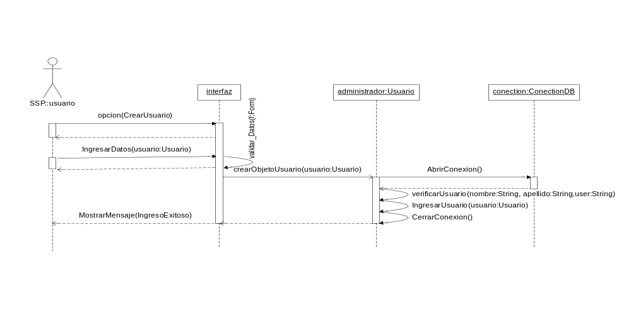

Nombre de Caso de uso: | 1. Crear Usuario
Nombre de Escenario: | 1.2. Creación no exitosa del usuario debido a que ya se encuentra registrado.
Instancias de actores participantes: | administrador:Usuario  conection:ConectionBD
Flujo de eventos: | - El administrador escoge la opción de creación de usuario,  - El administrador ingresa los datos pertinentes del nuevo usuario del sistema,  - El administrador da clic en aceptar para que los datos ingresen en la base.  - conection abre la base de datos y le da el manejador de la base a la clase Usuario,  - la clase Usuario verifica que los datos del nuevo usuario no sea repetido,  - el usuario ya existe, por ende no puede ser registrado,  - la clase Usuario cierra la Base,  - Mostrar un mensaje de ingreso no exitoso, debido a que ya se encuentra en la Base de Datos registrado.

1.2. Creación no exitosa del usuario debido a que ya se encuentra registrado.

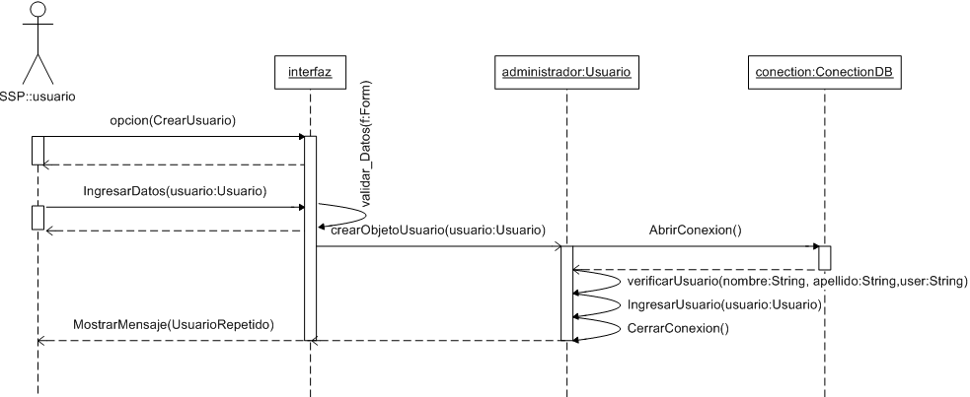

Referencia
ID | RD-MA.2
Nombre | Modificar Usuario
Descripción | El administrador tiene la opción de modificar a otros usuarios de SSP.

El Requisito RD-MA.2 precisa de los mimos datos que el requisito RD-MA.1 tiene, para cumplir con su propósito.

Nombre de caso de uso: |  | 2. Modificar usuario
Actores participantes: |  | Inicializado por el usuario (administrador)
Flujo de eventos: |  | - Escoger la opción Modificar usuario.  - Ingresar datos modificados del usuario existente.  - Hacer clic en aceptar para que los datos se actualicen en la base de datos.
Condición de entrada: |  | - El usuario debe estar registrado en la Base de Datos como administrador.
Condición de salida: |  | - Modificación exitosa de usuario.  - Modificación no exitosa de usuario debido a errores internos.
Requerimientos de calidad: |  | - Este procesamiento debe ser instantáneo.
Nombre de Caso de uso: | 2. Modificar Usuario
Nombre de Escenario: | 2.1. Modificación exitosa de usuario
Instancias de actores participantes: | administrador:Usuario  conection:ConectionBD
Flujo de eventos: | - El administrador escoge la opción de modificación de usuario,  - El administrador ingresa el nombre y el apellido del usuario a modificar.  - conection abre la base de datos y le da el manejador de la base a la clase Usuario,  - la clase Usuario busca una lista de posibles nombres en la Base,  - Se presenta en una interfaz una lista de usuarios que coinciden con el nombre y apellido a buscar.  - El administrador escoge el usuario a modificar.  - Se presenta en una interfaz los datos del usuario a modifcar.  - El administrador modifica los datos pertinentes del usuario del sistema a modificar.  - El administrador da clic en aceptar para que los datos se actualicen en la base.  - la clase Usuario actualiza los datos en la Base,  - la clase Usuario cierra la Base,  - Mostrar un mensaje de modificación exitosa.

2.1. Modificación exitosa de usuario

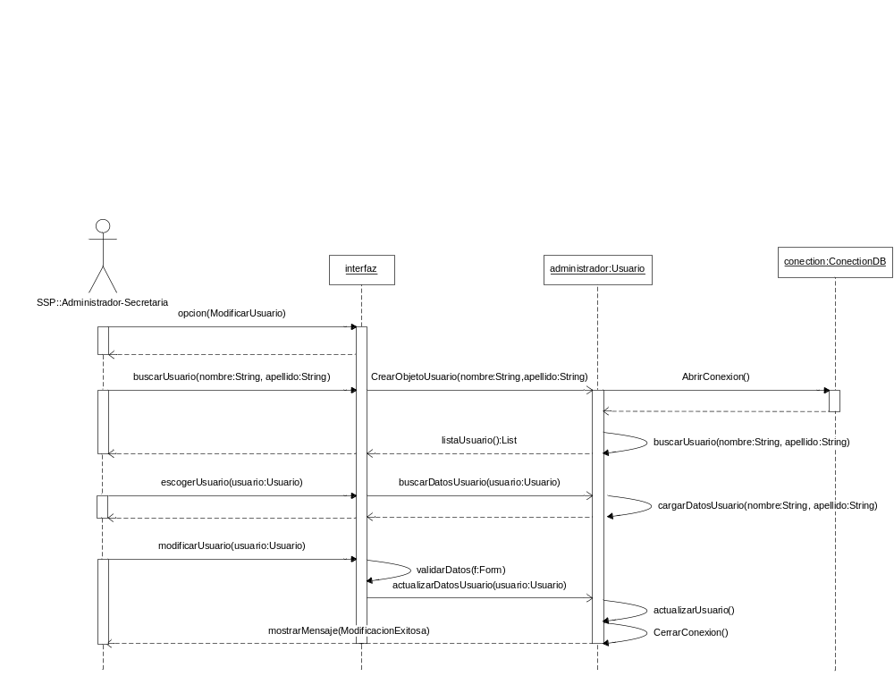
Nombre de Caso de uso: | 2. Modificar Usuario
Nombre de Escenario: | 2.2. Modificación no exitosa de Usuario debido a errores internos.
Instancias de actores participantes: | administrador:Usuario  conection:ConectionBD
Flujo de eventos: | - El administrador escoge la opción de modificación de usuario,  - El administrador ingresa el nombre y el apellido del usuario a modificar.  - conection abre la base de datos y le da el manejador de la base a la clase Usuario,  - la clase Usuario busca una lista de posibles nombres en la Base,  - Se presenta en una interfaz una lista de usuarios que coinciden con el nombre y apellido a buscar.  - El administrador escoge el usuario a modificar.  - Se presenta en una interfaz los datos del usuario a modifcar.  - El administrador modifica los datos pertinentes del usuario del sistema a modificar.  - El administrador da clic en aceptar para que los datos se actualicen en la base.  - existe un error en la clase Usuario para modificar,  - la clase usuario controla el error,  - Mostrar un mensaje de modificación no exitosa debido a errores internos.

2.2. Modificación no exitosa de Usuario debido a errores internos.

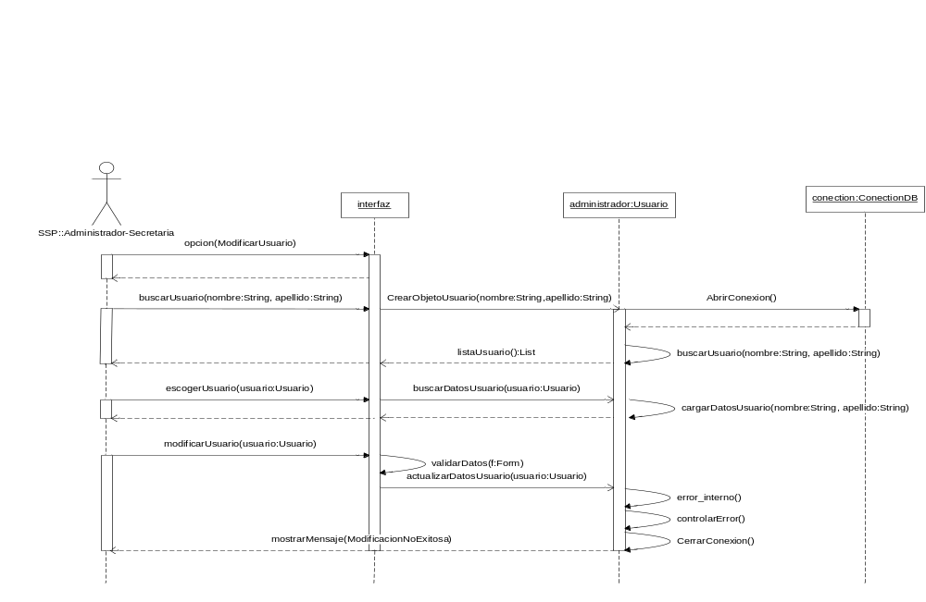

Referencia
ID | RD-MA.3
Nombre | Anular Usuario
Descripción | El administrador tiene la opción de anular a otros usuarios de SSP.

Nombre de caso de uso: | 3. Anular usuario
Actores participantes: | Inicializado por el usuario (administrador)
Flujo de eventos: | - Escoger la opción Anular usuario.  - Cambiar el estado del usuario de habilitado a deshabilitado.  - Hacer clic en aceptar para que los datos se actualicen en la base de datos.
Condición de entrada: | - El usuario debe estar registrado en la Base de Datos como administrador.
Condición de salida: | 4.1. Anulación exitosa del usuario,  4.2. Anulación no exitosa del usuario debido a errores internos.
Requerimientos de calidad: | - Este procesamiento debe ser instantáneo.

Nombre de Caso de uso: | 3. Anular Usuario
Nombre de Escenario: | 3.1. Anulación exitosa de usuario
Instancias de actores participantes: | administrador:Usuario  conection:ConectionBD
Flujo de eventos: | - El administrador escoge la opción de modificación de usuario,  - El administrador ingresa el nombre y el apellido del usuario a modificar.  - conection abre la base de datos y le da el manejador de la base a la clase Usuario,  - la clase Usuario busca una lista de posibles nombres en la Base,  - Se presenta en una interfaz una lista de usuarios que coinciden con el nombre y apellido a buscar.  - El administrador escoge el usuario a anular.  - Se presenta un mensaje de advertencia antes de anular.  - la clase usuario anula al usuario correspondiente,  - la clase Usuario cierra la Base  - Mostrar un mensaje de anulación exitosa.

3.1. Anulación exitosa de usuario

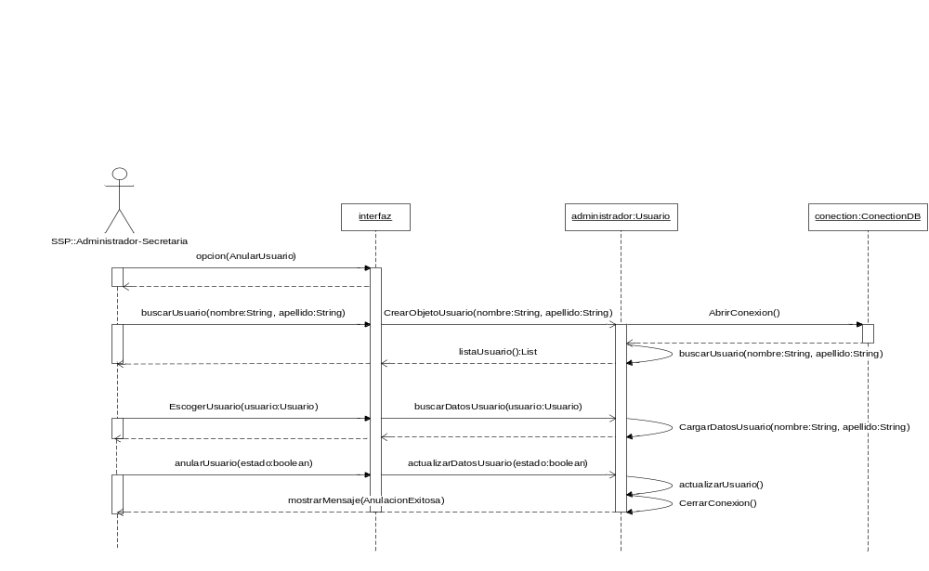

Nombre de Caso de uso: | 3. Anular Usuario
Nombre de Escenario: | 3.2. Anulación no exitosa de usuario debido a errores internos
Instancias de actores participantes: | administrador:Usuario  conection:ConectionBD
Flujo de eventos: | - El administrador escoge la opción de modificación de usuario,  - El administrador ingresa el nombre y el apellido del usuario a modificar.  - conection abre la base de datos y le da el manejador de la base a la clase Usuario,  - la clase Usuario busca una lista de posibles nombres en la Base,  - Se presenta en una interfaz una lista de usuarios que coinciden con el nombre y apellido a buscar.  - El administrador escoge el usuario a anular.  - Se presenta un mensaje de advertencia antes de anular.  - la clase usuario al anular al usuario correspondiente, se presenta un error,  - la Clase Usuario controla el error,  - la clase Usuario cierra la Base  - Mostrar un mensaje de anulación no exitosa debido a errores internos.

3.2. Anulación no exitosa de usuario debido a errores internos

